Inverze

Pozn:

Při řešení tohoto příkladu jsem si špatně přečetl zadání a předpokládal jsem, že při inverzi má být a1 < a2. Teorie řešení příkladu ale zůstává stejná.

# Výpočet maximálního možného počtu inverzí

Při výpočtu maximálního možného počtu inverzí jsem pracoval s několika předpoklady:

1. Čím více čísel v posloupnosti při daném k je duplikovaných, tím více inverzí lze vytvořit;

Při k = 4 má posloupnost:

1 1 2 2 3 4 (počet možných inverzí = 13)

Více inverzí než posloupnost:

1 1 1 2 3 4 (počet možných inverzí = 12)

1. Posloupnost lze vždy vytvořit tak, že se v ní vyskytují maximálně 2 velikostní skupiny duplikací.

Například při posloupnosti n = 17 a k = 5 lze vytvořit posloupnost tak, že se každé číslo v posloupnosti bude nacházet buďto třikrát, nebo čtyřikrát.

Velikost menší skupiny se dá vypočítat n // k = 3

Počet větších skupin se dá vypočítat n % k = 2

Počet menších skupin se dá vypočítat k – n % k = 3

Pokud budeme počáteční posloupnost bez inverzí vytvářet tak, že větší skupiny čísel jsou na začátku a menší skupiny čísel na konci, posloupnost bude vypadat takto:

1 1 1 1 2 2 2 2 3 3 3 4 4 4 5 5 5

# Řešení

Pokud inverze budeme provádět postupným přesouváním čísel zprava do leva, tak by se obecně dal celkový počet inverzí znázornit takto:

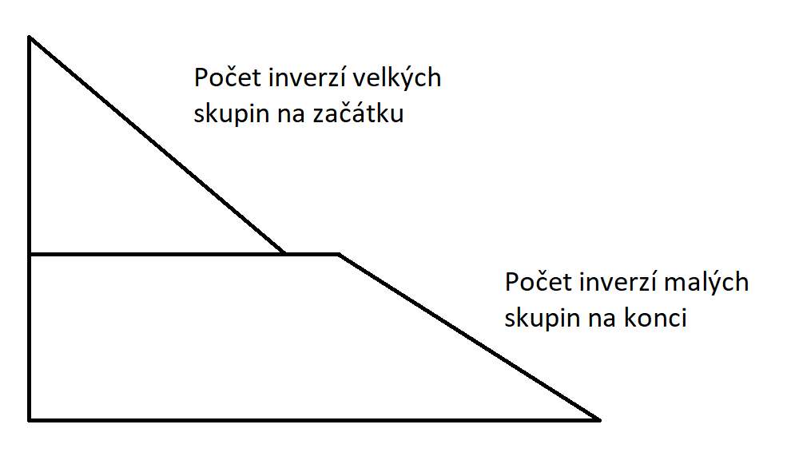

Celkový počet inverzí všech čísel ve všech menších skupinách se tedy dá vypočítat takto:

$$\frac{počet čísel v malých skupinách*\left(maximální počet inverzí +minimální počet inverzí \right)}{2}$$

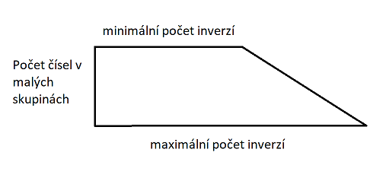

Maximální a minimální počet inverzí představují kolika inverzí se zůčastní největší a nejmenší čísla z jakékoliv malé skupiny. Počítají se takto:

Minimální počet inverzí = počet čísel ve větších skupinách

Maximální počet inverzí = n – počet čísel v jedné malé skupině

A počet inverzí všech čísel ve všech větších skupinách se dá vypočítat takto:

$$\frac{počet čísel ve velkých skupinách*maximální počet inverzí}{2}$$

Maximální počet inverzí odpovídá kolika inverzí se zůčastní největší číslo z větších skupin, počítá se takto:

Maximální počet inverzí = velikost velké skupiny * (počet velkých skupin – 1)

# Vizualizace



Ve spodní řadě je zobrazena počáteční posloupnost se čtyřmi velkými skupinami o velikosti 4 a čtyřmi malými skupinami o velikosti 3. Trojúhelník zobrazuje cestu všech čísel z prava do leva počínaje osmičkami a končící dvojkami. Čísla vyjadřují R. Například při R=123 posloupnost bude:

8 8 8 7 7 1 1 1 1 2 2 2 2 3 3 3 3 4 4 4 4 5 5 7 5 6 6 6

# Invertování

Při sestavování finální posloupnosti potřebuji vědět kolik čísel již přešlo na začátek a pozici čísla, které právě postupuje zprava doleva.

Nejprve zjistím, v jakém trojúhelníku se nacházím vypočítáním obsahu každého z nich. Pokud se nacházím v trojúhelníku větších skupin, tak vím, že všechna čísla z menších skupin již přešla na začátek a zároveň od zadaného počtu inverzí odečtu obsah spodního trojúhelníku.

Poté zjistím, kolik celých skupin čísel bylo již přesunuto na začátek (Představeno jední “schodem” v předchozím obrázku). To odvodím od výše uvedených vzorců a vyjde mi:

$$d=floor(\frac{2m+v-\sqrt{4m^{2}+4mv+v^{2}-8r}}{2v})$$

d = počet přesunutých skupin

m = maximální počet inverzí

v = velikost skupiny

r = zadaný počet inverzí

Následně vypočítám kolik inverzí mi ještě zbývá po přesunutí d skupin:

$$r=r-mvd+\frac{\left(d-1\right)dv^{2}}{2}$$

Poté vypočítám kolik inverzí musí udělat číslo ze skupiny, kterou právě přesouvám, aby se dostalo zprava do leva:

$$i=m-dv$$

Vydělením zbylých inverzí tímto číslem poté zjistím, kolik čísel z této skupiny bylo již přesunuto, a ze zbytku zjistím, kolik inverzí udělalo číslo, které právě přesouvám:

$$počet přesunutých čísel z této skupiny=floor\left(\frac{r}{i}\right)$$

$$zbylých inverzí=r \% i$$

Celkový počet již přesunutých čísel tedy je:

$$dv+floor(\frac{r}{i})$$

A index pozice v posloupnosti právě přesouvaného čísla je:

$$celkový počet přesunutých čísel+i-r \% i$$

Jakmile znám počet přesunutých čísel, můžu po tuto dobu nejdříve generovat posloupnost pozpátku. Poté generuji posloupnost popředu a na pozici vypočítaného indexu vložím právě přesouvané číslo. Časová obtížnost algoritmu je O(n).